Инструкция подачи заявления на портале «Госуслуг»на государственную регистрацию смерти.
Всё большее количество государственных услуг Вы можете получить в электронном виде через интернет благодаря возможностям портала gosuslugi.ru. Среди них есть и подача заявления на государственную регистрацию смерти.

Шаг 1. Поиск электронной услуги
Войдите в личный кабинет Портала, используя логин и пароль, полученные при регистрации (чтобы воспользоваться электронными государственными услугами необходимо быть зарегистрированным пользователем сайта gosuslugi.ru.)
Шаг 2. Выбираем «Услуги»
Внимание! Перед тем как переходить к выбору услуги необходимо убедиться в правильности выбранного Вами региона (задается в правом верхнем углу Портала).

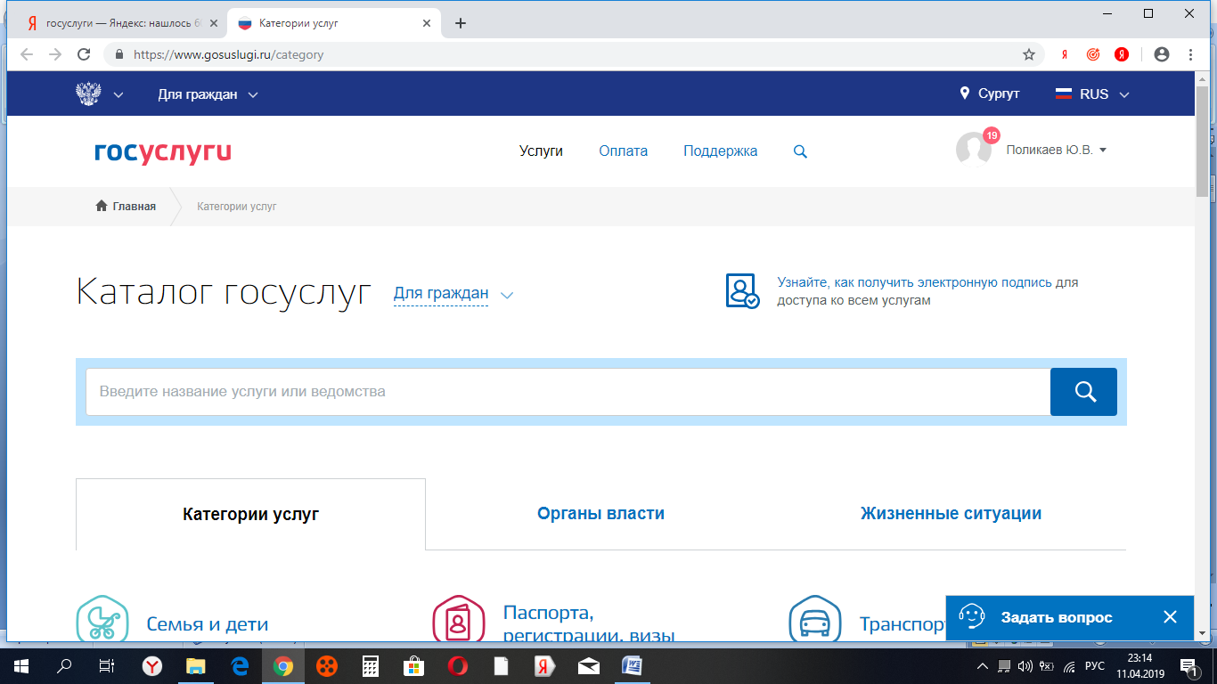

Шаг 3. Выбираем раздел «Семья и дети», где находим «Все услуги»

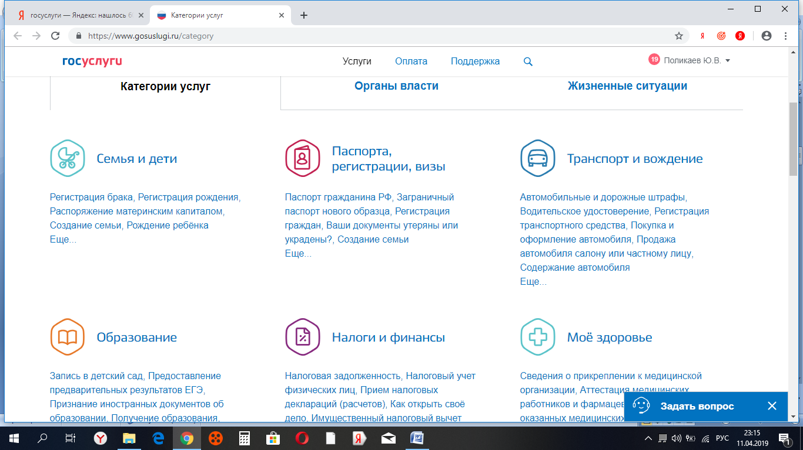
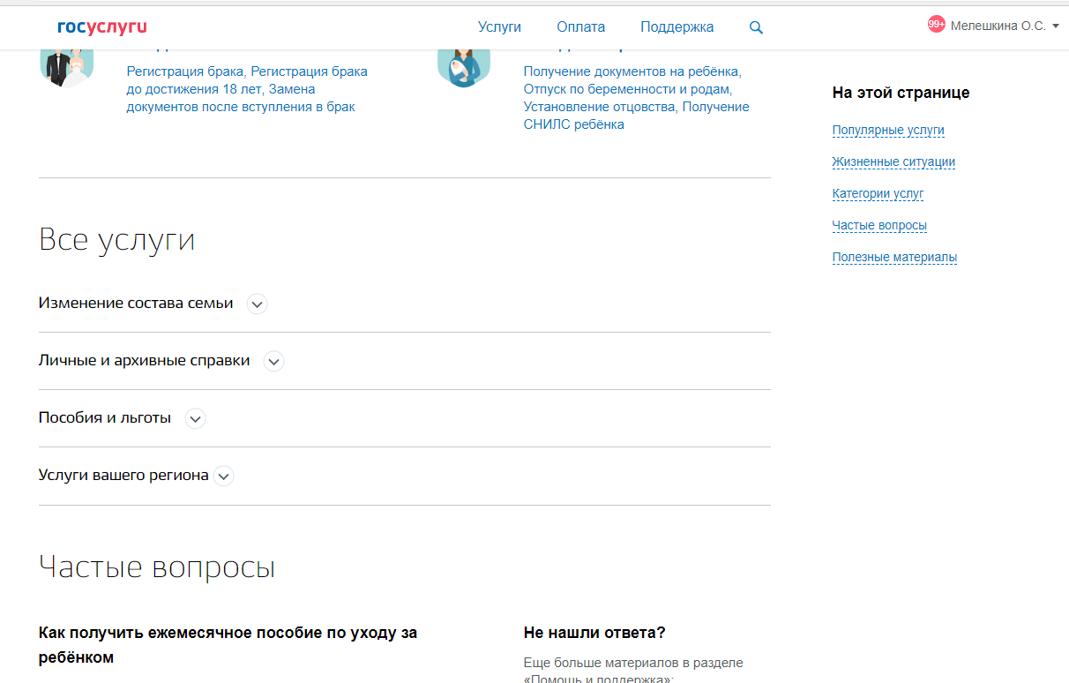

Шаг 3. Выбираем раздел «Государственная регистрация актов гражданского состояния», «Регистрация смерти»
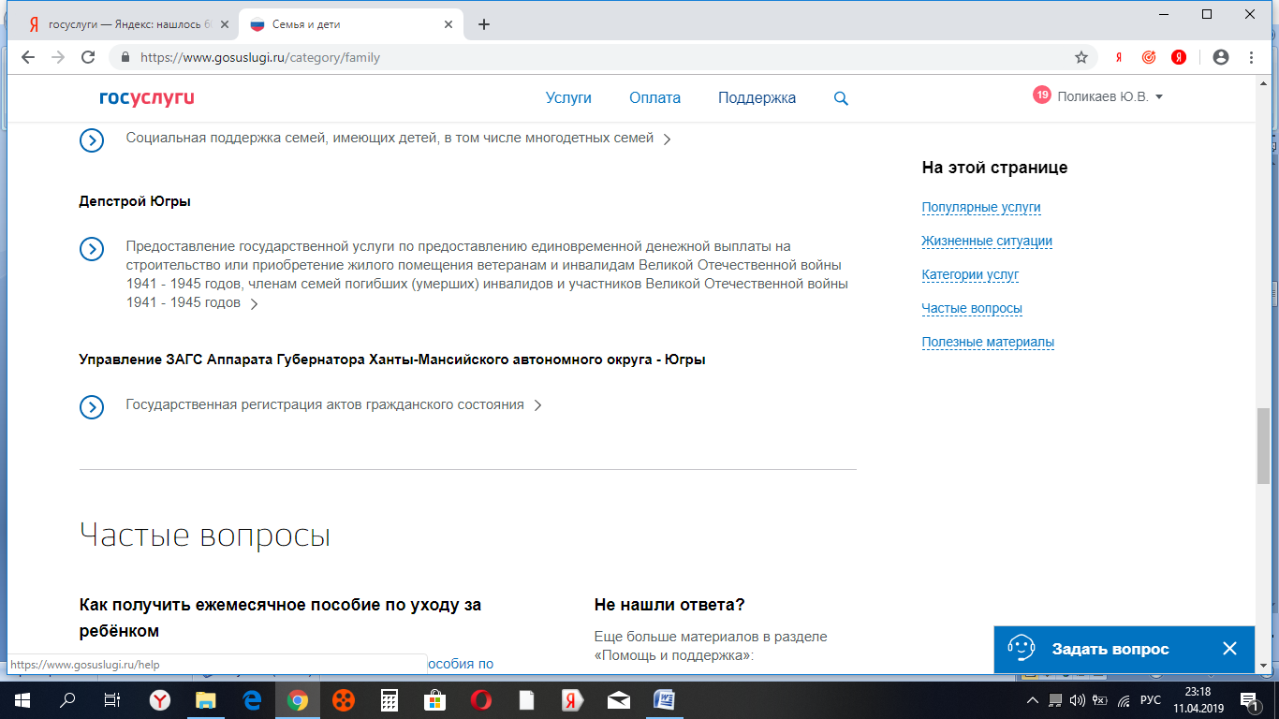

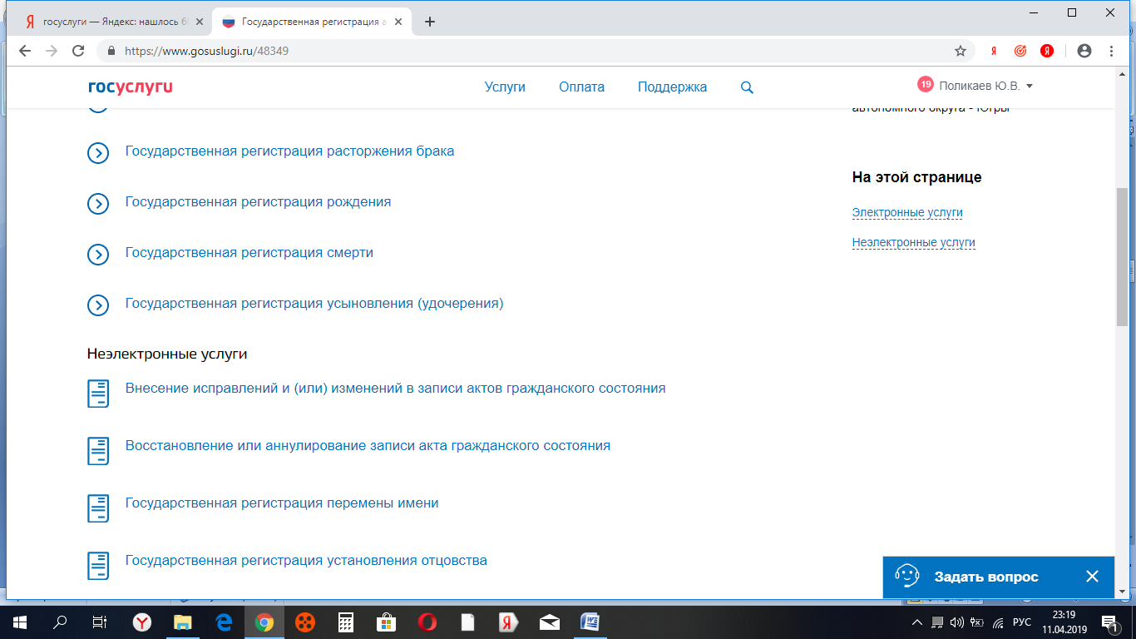

Шаг 4.Выберите тип услуги «электронная» и «Получить услугу ». Предварительно можно изучить описание услуги, чтобы вопросов о том, как оформить регистрацию смерти через Госуслуги у Вас не осталось.

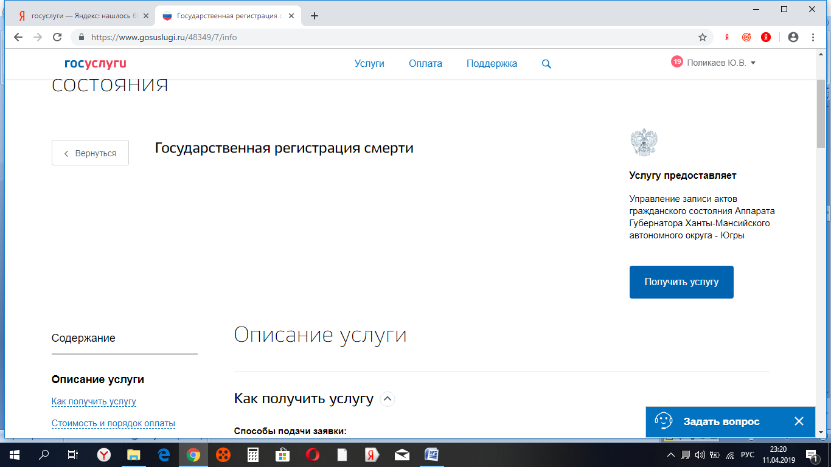

Шаг 5. Необходимо заполнить все пункты (с 1 по 10). Обратите внимание: требуют заполнения лишь пустые поля, поскольку остальная информация будет перенесена из данных, заполненных при авторизации(1. Ваши персональные данные, 2. Документ, удостоверяющий личность, 3. Ваше место жительства). 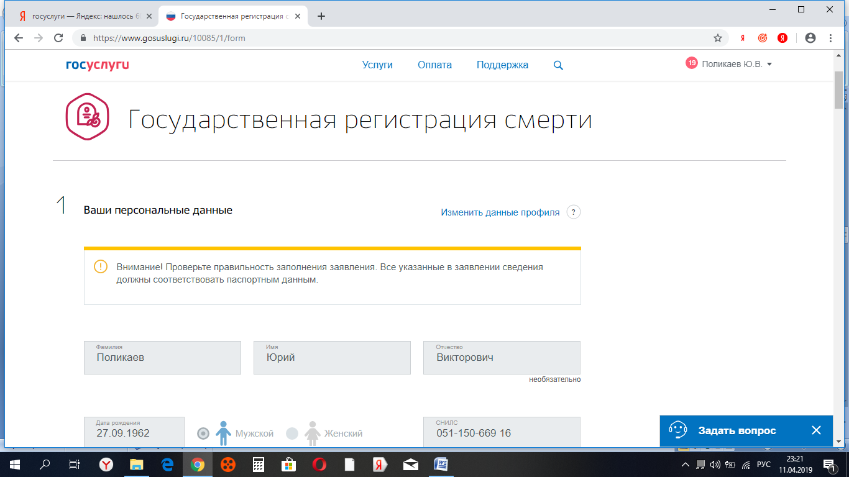

Далее заполняем по пунктам согласно сведениям, указанным в паспорте умершего (при наличии) и медицинском свидетельстве о смерти. В том случае, если паспорт умершего отсутствует, поле в п. 5 заполнять не требуется.
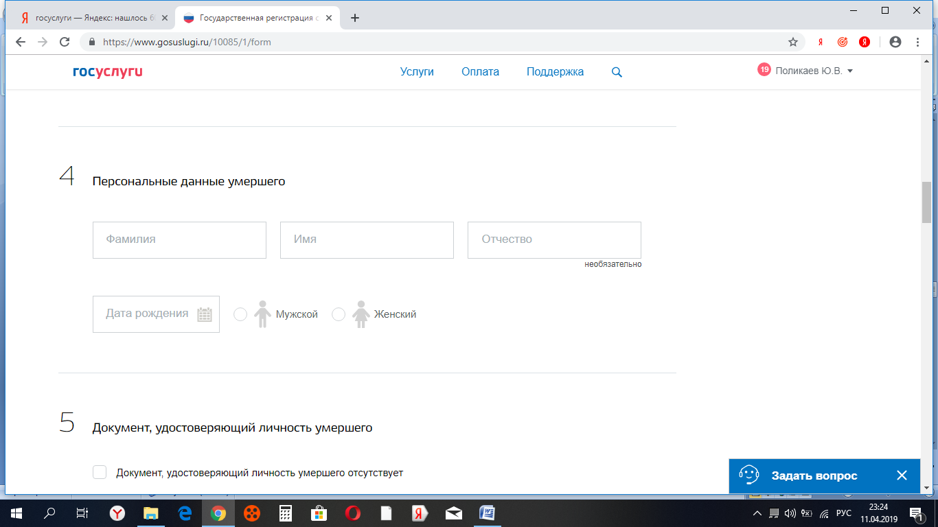
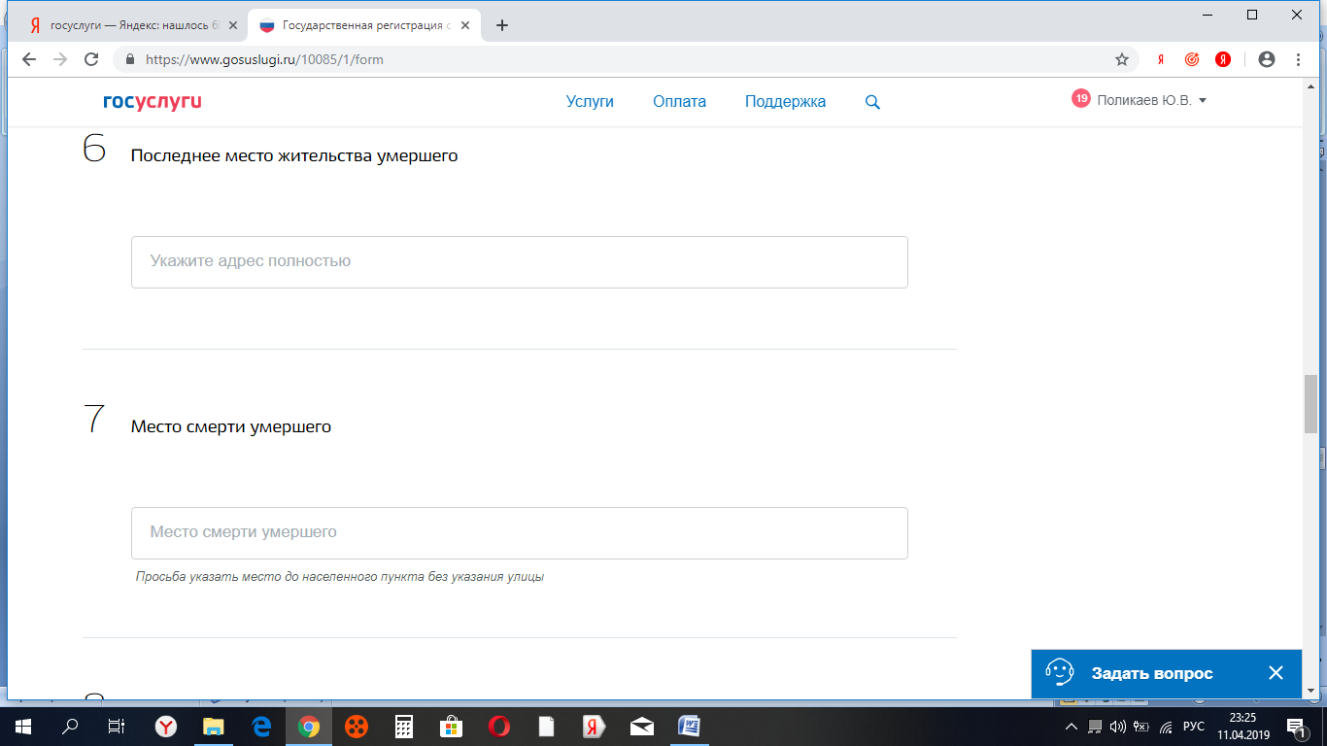

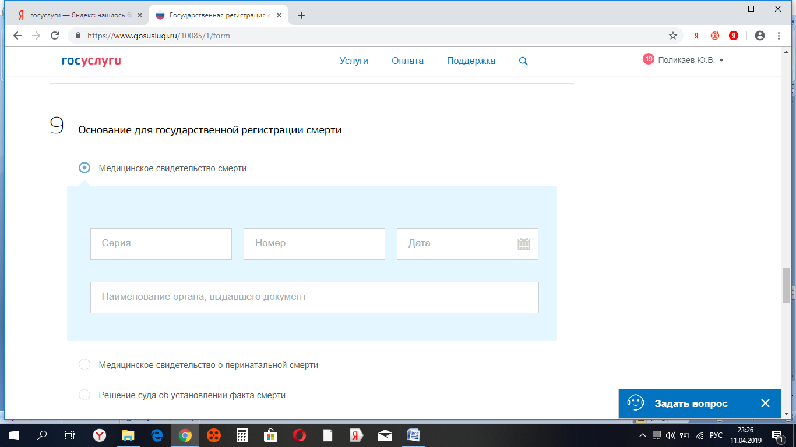

Выбор органа ЗАГС:
ОБРАТИТЕ ВНИМАНИЕ:
фактический адрес управления ЗАГС г. Сургута
- бульвар Свободы, д.5, г. Сургут,
юридический адрес, указанный на Портале –
ул. Энгельса, 8, г. Сургут
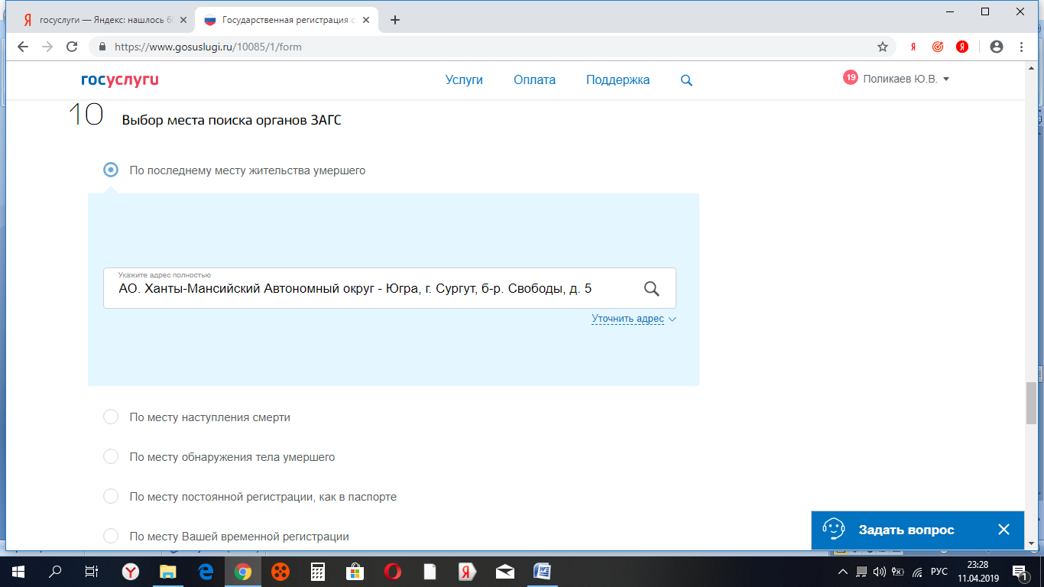
Выбираем орган ЗАГС
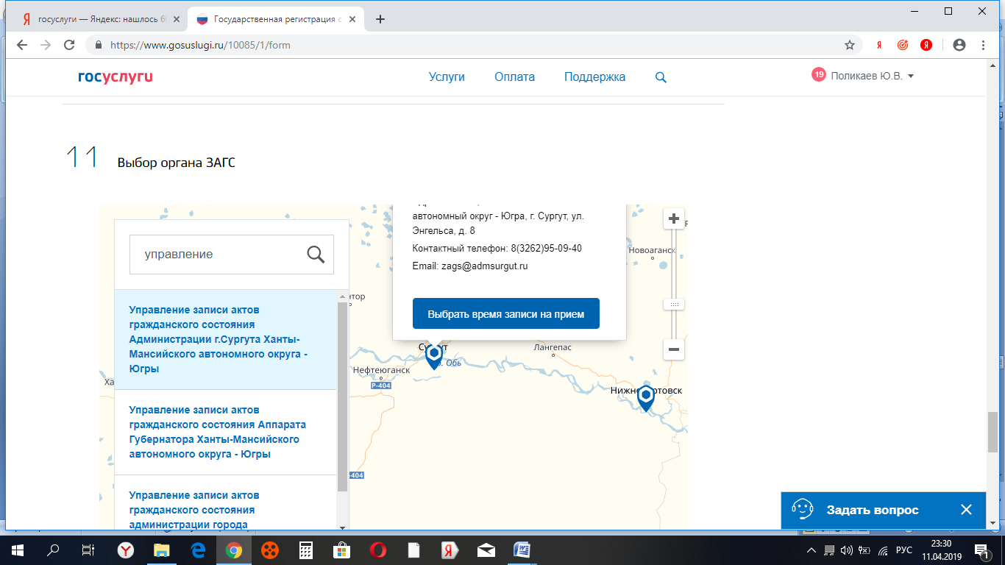

Выбираем дату и время для государственной регистрации смерти
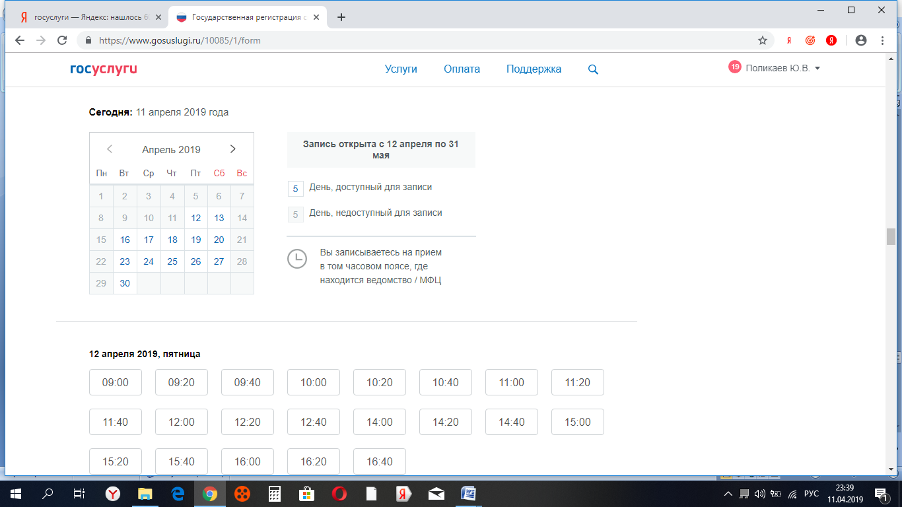

Подтверждаем выбранную дату для записи
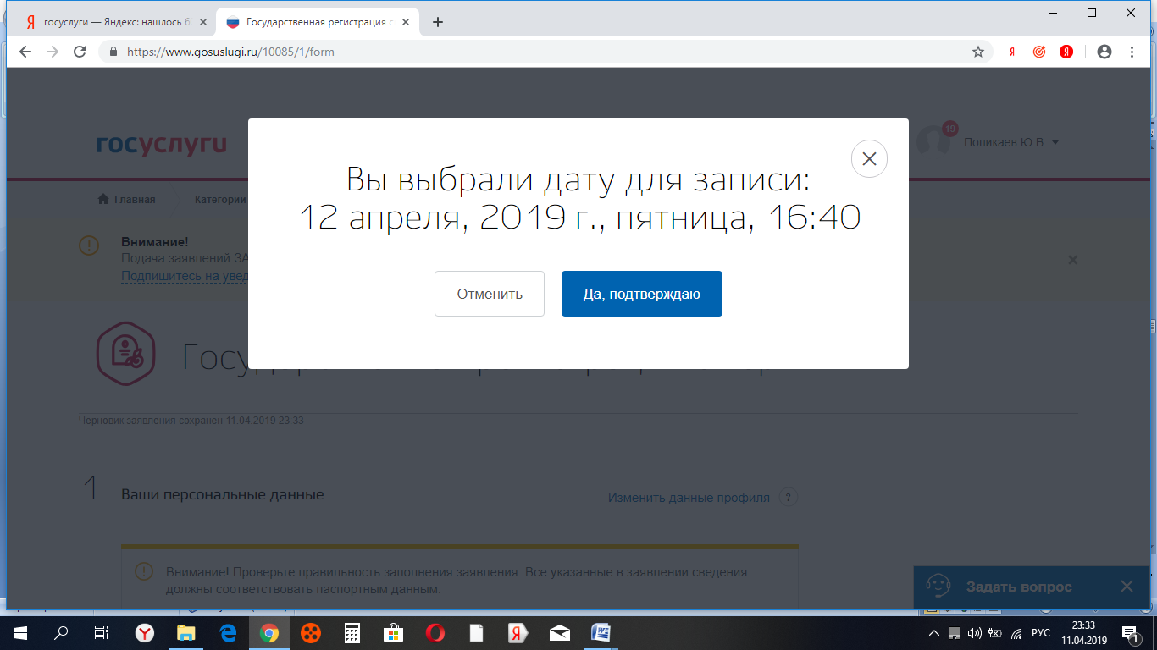

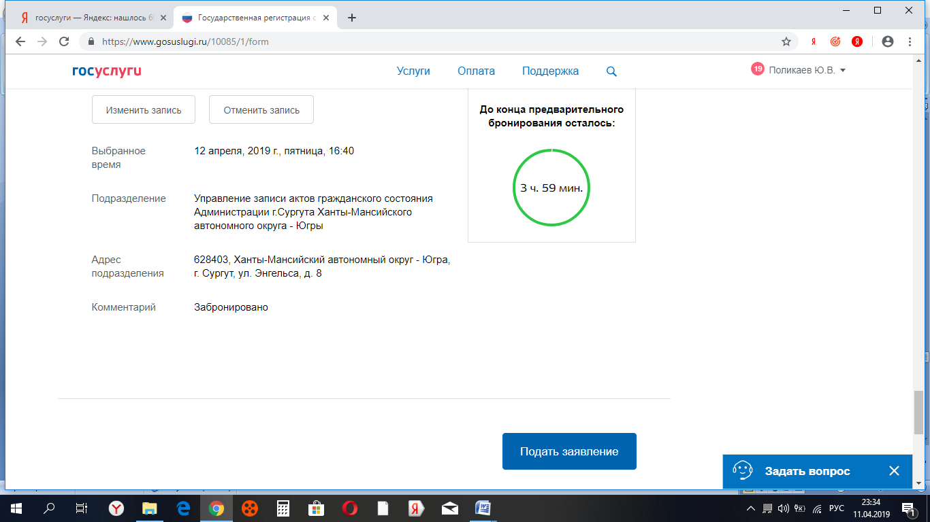
После того, как забронируется время – «Подаем заявление»

